Интеграция с ПО Трассир (Trassir OS)

Для интеграции PASS24.online с ПО Трассир, работающей на Trassir OS, требуется доступ с внешнего компьютера (Локальной сети). Trassir выступает в качестве сервера и имеет доступ в виде внутрисетевого адреса, например, 192.168.0.0.55 (зависит от настроек сети). Таким образом, для возможности работы интеграции, требуется доступ к серверу с Trassir OS с другого внутрисетевого компьютера (Локальной сети), который имеет выход в интернет, и который мы будем использовать в качестве компьютера-посредника.

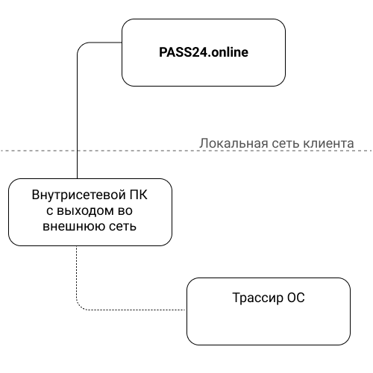

Для интеграции с Трассир требуется:
- Доступы к ТимВьювер;
- Установленный на Трассир модуль ТрассирАвто;
- Наличие камер на въезд и выезд;
- Установленные последние обновления для Трассир;
- Возможность установки интерпретатора Python последней версии с нашей стороны;
- Добавление скрипта интеграции в автостарт;
- Наличие облака PASS24.online, логина и пароля пользователя для интеграции;

Процесс подключения интеграции:
- Сотрудник PASS24.online подключается по ТимВьювер на сервер; Трассир, проходит авторизацию на сервере через API Трассира;
- Настраивает подключение к специальному коннектору (промежуточной базе данных на MS SQL), который преобразовывает информацию из базы данных PASS24.online к формату, необходимому для передачи списка автомобильных номеров в Trassir OS;
- Получает список всех устройств (камер);
- Клиент указывает, какие камеры отвечают за въезд и выезд;
- Сотрудник PASS24.online прописывает идентификаторы этих камер в файле интеграции для корректного направления движения транспорта;
- Отправляет файл интеграции в автостарт и запускает его;

С этого момента скрипт начинает работать - подключается к облаку клиента, забирает список ГРЗ, разрешенных к проезду, получает события с камер и отправляет в систему PASS24.online, где меняет статус пропуска на “Приехал” или “Уехал”.

